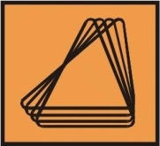
Šolski center Novo mesto
Višja strokovna šola
Šegova ulica 112
8000 Novo mesto

Študijski program: ELEKTRONIKA

Seminarska naloga pri predmetu Računalništvo in informatika

ALEKSANDER VELIKI

Novo mesto, december 2012
POVZETEK

Moja naloga govori o Aleksandru velikem, ki je 350 let p.r.n.š. dosegel skoraj nemogoče. Aleksander veliki je bil sin velikega vladarja Makedonije, ki je pospešil razvoj Makedonske civilizacije, Aleksander pa je iz nekoč "barbarske" države naredil enega največjih imperijev in vojaških sil na svetu. Napadel je Perzijski imperij in zavzel ozemlje vse od Grčije, Egipta in do Indije. V Egiptu je ustanovil tudi mesto, ki se še danes imenuje po njem "Aleksandrija". Njegova želja je bila osvojiti cel svet.

KAZALO VSEBINE

1 UVOD 3
2 ROJSTVO IN MLADOST ALEKSANDRA 4
2.1 PRVE ALEKSANDROVE BITKE 5
2.1.1 Filipova smrt in prihod Aleksandra na prestol 6
2.2 ALEKSANDROV POHOD V PERZIJO 6
2.2.1 DAREJEVA SMRT 8
3 BITKA MED POROSOM IN ALEKSANDROM V INDIJI 8
4 VRNITEV NAZAJ 9
5 ZAKLJUČEK 10
6 VIRI 10

KAZALO SLIK

Slika 1: »Filip 2. in Aleksander« 4
Slika 2:»Najbolj znan portret Aleksandra na svojem konju Bukefalu v eni izmed prvih bitk« 5
Slika 3:» Ozemlje Perzijskega imperija« 6
Slika 4: »Aleksander v bitki pri reki Granik« 7
Slika 5: »Makedonski imperij,katerega je osvojil Aleksander« 8
Slika 6: »Bitka s Porosom v Indiji« 9

UVOD
400 let p.n.š. je bila Grčija razdeljena na mestne države, ena od teh je bila tudi Makedonija, ki je prevladala v Grškem svetu, saj so imeli gospodarstvo zgrajeno na poljedelstvu, lesni industriji in pridelavi kovin. Makedonija se je dodatno okrepila še s tem, ko so odkrili zlato na gori Pangaj, saj so kralji dobili možnost povečati in vzdrževati večjo vojsko. V Makedoniji so vladali kralji in eden od njih je bil Filip 2., ki je vladal v tem času. Filip 2. je bil del svojega življenja zaprt v Tebah, kot talec, tam pa se je naučil Grške kulture, vojaških taktik, običajev in še marsikaj grškega. Ko je leta 356 p.n.š. prišel na prestol, je združil vse to znanje, ki ga je pridobil v Grčiji z potenciali, ki jih je imela Makedonija. Tako se je začel hiter vzpon države, ki se je v nekaj desetletjih razvila v eno najmočnejših držav na svetu.

ROJSTVO IN MLADOST ALEKSANDRA
Filipu 2. in Epirski princesi Olimpijadi se je leta 365. p.n.š. ob koncu julija rodil sin Aleksander. Zanimivo je, da so se na ta dan zgodili pomembni dogodki: Filip 2. je premagal Ilire, na olimpijskih igrah je zmagal Filipov konj, v Efezu pa je bil požgan Artemidin tempelj, eden od sedmerih čudes sveta, zato je Aleksandrov oče Filip mislil, da bo njegov sin nepremagljiv.
Aleksander je bil kot majhen deček bister, neverjetno vzdržen in že v mladosti je kazal častihlepje, kar ga je naredilo resnega, vzvišenega in dostojanstvenega. Nekega dne, ko je bil še majhen je sprejel odposlance s perzijskega dvora. Perzijci so bili presenečeni nad Aleksandrom, ker je bil tako mlad in že tako bister. Spraševal jih je vse o Perzijskem imperiju, kakšno vojsko imajo, kakšne obrambne zmožnosti imajo, o njihovem kralju, kako daleč je in podobne reči. Aleksandra je šolalo več vzgojiteljev, ki so ga spodbujali pri učenju knjižnih del, telesnem urjenju in učenju tehnične vzgoje. Najbolj priljubljen je bil učitelj Lisimahos, čeprav ni imel posebne izobrazbe. Na Aleksandra in vse njegove učitelje je pazil učitelj Leonidas, ki je bil sorodnik njegove matere. Aleksandra je učil vzdržnosti in mu pregledoval omare, če mu je mati skrila kakšen priboljšek, saj je Aleksandra vzgajal v zdravo življenje. Medtem, ko je Aleksander odraščal pa je njegov oče zavzemal ostale dežele, kot je bila Fokija, Tesalija in Trakijo vse do črnega morja. Aleksander se je takrat rad pohvalil svojim vrstnikom: » Oče mi bo že vse naprej osvojil, tako da ne bo ostalo meni v sodelovanju z vami nobeno pomembno in sijajno delo, da bi ga pokazal svetu.« Ob neki priložnosti je Tesalec Fionekos pripeljal Filipu konja Bukefala in mu ga je hotel prodati, vendar se diviji Bukefal ni pustil nikomur jezditi. Ko je Aleksander to videl, je bil mnenja, da jim to ne uspe zato, ker so nesposobni in strahopetni. Aleksander je opazil, da se Bukefal boji svoje lastne sence, zato ga je obrnil proti soncu in ga nato zajahal. Vsi prisotni so mu zmagoslavno ploskali, oče pa mu je z radostjo in s solzami v očeh dejal: » Dečko moj poišči si svoje kraljestvo, kajti Makedonija tebi ne zadostuje. « Da bi imel Aleksander primerno izobrazbo, mu ej oče pripeljal Aristotela. Aristotel ga je učil filozofijo in politiko, ter ga navdušil nad deli Homerja in Evripida. Pripravljati ga je začel na kraljevi poklic in ga uril za vojaka.
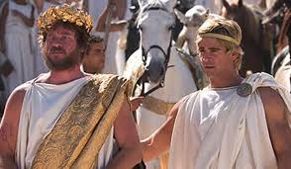
Slika 1: »Filip 2. in Aleksander«
Vir[4]

PRVE ALEKSANDROVE BITKE
Pri 16 letih je Aleksander prevzel oblast in čuval državni pečat. Še isto leto je Aleksander vodil pohod proti uporniškim Majdom, nepokornemu Tržaškemu ljudstvu. Aleksander jih je pregnal, ko je zavzel njihovo prestolnico in v njej naselil nove priseljence, mesto pa je poimenoval po sebi v "Alexandroupolis". Leta 338 p.n.š. je Filip povedel svojo vojsko nad Grke in jih v bitki pri Hajroneji odločilno premagal, Aleksander pa je poveljeval takrat levemu krilu vojske. Ko so Makedonci zmagali, so Aleksandru naročili naj odnese Atencem pepel njihovih vojakov, ki so padli v bitki, takrat je Aleksander prvič in zadnjič bil v Atenah, mestu katerega kulturo je nadvse občudoval. Ena njegovih prvih odločitev je bila poraziti balkanska ljudstva na severu, ker so se stalno upirali in uničevali Makedonski trg, zato so bili spopadi na Balkanu generalka za Makedonijo.
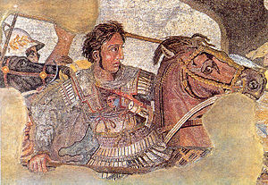
Slika 2:»Najbolj znan portret Aleksandra na svojem konju Bukefalu v eni izmed prvih bitk«
Vir[1]

Filipova smrt in prihod Aleksandra na prestol
Leta 336 p.n.š. se je Filip 2. pripravljal na vojno s Perzijo. V malo Azijo, današnjo Turčijo je pripeljal 10.000 vojakov, da bi se pripravili na pohod v Perzijsko cesarstvo. V tistem času se je ravno ženila Filipova hči Kleopatra, zato se je odpravil v nekdanjo prestolnico Ajgah. Ko je vstopil v teater, ga je do smrti potolkel mladi Makedonski plemič. Zarotnika tega umora niso nikoli odkrili,sumili so pa tudi Olimpijado in celo Aleksandra. Seveda je Filipa takoj po smrti zamenjal njegov sin Aleksander, saj je bilo v Makedonski politiki tako, da kraljev naslednik vedno prevzame oblast. Aleksander je potem sam vodil pogreb svojega očeta, Filipa so upepelili in ga pokopali z veliko dragocenostmi. Ljudstvu je bil to velik dokaz, da je Aleksander pravi naslednik, zato je s tem dejanjem postal kralj Aleksander 3. Makedonski.

ALEKSANDROV POHOD V PERZIJO
Aleksander si je močno prizadeval, da bi nadaljeval očetovo delo. Želel si je, da bi nadaljeval invazijo na Perzijo, ki je bila prekinjena zaradi Filipove smrti, a tega cilja ni mogel uresničiti, ker so se mu upirala Grška in Balkanska plemena. Aleksander je vse upore uspešno zatrl brez milosti in zdaj je imel možnost nadaljevati pohod v Perzijo. Aleksandrov največji nasprotnik je bil Perzijski kralj Darej. Perzijsko cesarstvo je imelo za sabo že več kot 200 let zgodovine in ko je Aleksander napadel Perzijo je imelo njihovo cesarstvo meje vse od reke Ind v Indiji pa vse do Egipta in Grčije. Makedonci so začeli zbirati vojsko po grških mestih in Tračanske plačance, poleg tega je imela Perzija kar nekaj težav, saj so izgubili veliko nekdanjega ozemlja. Težave pa je imel tudi Aleksander, ker je bil finančno zlomljen, a čeprav je imel prazno državno blagajno je imel najboljšo vojsko v takrat znanem svetu.
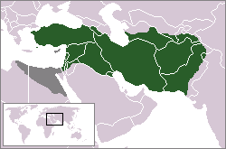
Slika 3:» Ozemlje Perzijskega imperija«
Vir[5]

Jedro vojske so sestavljala Makedonci, ostalo pa Grki in plačanci. Vojska je bila sestavljena s težko, srednjo in lahko pehoto,ter težko in lahko konjenico, pustil pa je 13.500 vojakov v Makedoniji za obrambo.
Pomladi 334 p.n.š. je Aleksander zbral svojo vojsko pri Helenspontu, današnje Dardanele in jih z okoli 160 triremami prepeljal čez morsko ožino. Aleksandrova vojska v Mali Aziji je sedaj štela 40.000 vojakov. Memnon, vodja Grških plačancev, ki so bili sedaj v Perzijski vojski je želel, da bi Aleksander napadel v sredini Perzijskega carstva, ker bi bili tako dlje od zalog in tako bi bila Aleksandrova vojska izmučena, vendar se vodje Perzijske vojske s tem niso strinjali. Perzija je zbrala 20.000 Grških najemnikov in 20.000 konjenikov za napad na Aleksandra, bitka pa se je odvijala na reki Granik. Makedonska konjenica je Perzijce napadla z boka, čez reko pa so se pomikale falange, to so bili kopjaniki, usposobljeni za bojevanje proti konjenici in ko so Perzijski konjeniki videli, da se jim približujejo so se v kaosu in neredu obrnili. Na bojišču so ostali le še Grški plačanci, ki jih je Aleksander obkolil in jih brez milosti pobil. Tako so Perzijci izgubili več kot 20.000 vojakov, Makedonci pa le 30 vojakov. Po tem Perzijskem porazu so začela padati vsa obalna mesta do Egipta. Do še večjega Perzijskega poraza pa je prišlo, ko sta se vojski spopadli v Klikiji, Darej je zbral vojake iz celega imperija v Babilonu. Antični pisci pišejo, da je bilo 600.000 vojakov zbranih za napad na Aleksandra. Na Darejevo nesrečo je bil kraj bitke preozek, da bi se perzijska konjenica razvila, kot je pričakoval, na eni strani je bilo gorovje, na drugi pa ocean. Darej je videl, da je poraz neizogiben, zato je raje pobegnil, kot pa da bi ga dobil Aleksander. Aleksander je takrat ujel tudi Darejevo hči, mater in ženo, z njimi so ravnali po kraljevsko. Kmalu je zavzel vsa obalna mesta, vključno s Sirijo, Ciper in mesta po Izraelu. Številna mesta so se predala brez boja, katere je Aleksander bogato nagradil. Upiralo se je le mesto Tir, ki je bil zaradi otoške lege težko osvojljiv, zato so Makedonci zgradili nasip od kopnega do otoka. Tako je nastal polok.

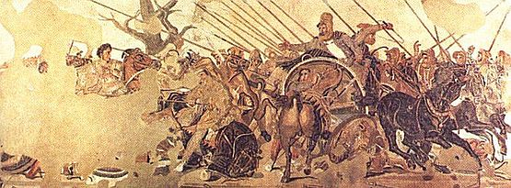
Slika 4: »Aleksander v bitki pri reki Granik«
Vir[1]

DAREJEVA SMRT
Aleksander je potem, ko je Darej zbežal v Medijo, gorato deželo za njim poslal lahko pehoto in konjenico, ki so obračunavali z tamkajšnjimi plemeni in vasmi. Darej ni imel več moči, da bi napadel Aleksandra, zato so se proti njemu zarotili tudi eni njegovih ljudi, ki so ga umorili, ko je Aleksander našel njegovo truplo, ga je dal pokopati po starih Perzijskih običajih in mu izkazal časti, kot velikemu kralju.

BITKA MED POROSOM IN ALEKSANDROM V INDIJI
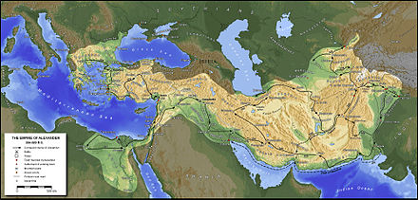
Slika 5: »Makedonski imperij,katerega je osvojil Aleksander«
Vir[1]
Za pohod je Aleksander zbral 40.000 vojakov, vojsko so sestavljali Makedonci, Grki, Perzijci in ostala osvojena plemena po Mali Aziji. Spomladi 327 p.n.š. je vojska krenila proti Indiji. Vojsko je Aleksander razdelil na dva dela in vsaka naj bi šla po svoji poti in tako zavzemala ozemlja, na koncu pa bi se obe vojski srečali v kraju Pir Sar, njihov cilj pa je bil priti čez reko Hidasp, vendar ga je tam pričakal Indijski kralj Poros s svojo vojsko. Poros je nad Aleksandra poslal vojsko s 4.000 konjeniki, 300 bojnimi vozovi, 200 sloni in 30.000 pešaki. Aleksander se je ustrašil slonov, zato je vojsko razdelil na dva dela, da bi jih napadel iz bokov. Postal je velik nered, kralj Poros se je s slonom podal v boj, sloni so teptali nasprotnike, a so Makedonski lokostrelci streljali na goniče slonov, zato so sloni postali panični in začeli teptati svojo lastno vojsko. Aleksander je takrat udaril po Indijski pehoti in jo razbil. Žrtev je bilo okoli 20.000 Indijcev in nekaj sto Aleksandrovih vojakov. Na bojišču so našli ranjenega Porosa in kako mu njegov slon muli puščice iz telesa. Aleksander ga je pustil pri življenju saj je v njem videl sebe.
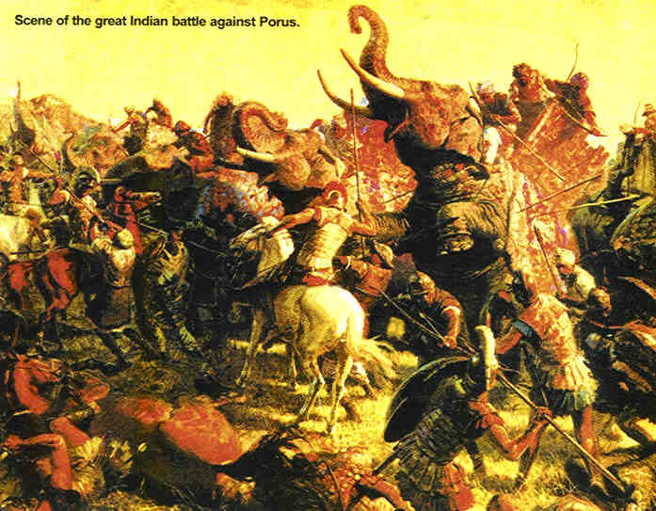
Slika 6: »Bitka s Porosom v Indiji«
Vir[6]

VRNITEV NAZAJ
500 kilometrov pred delto reke Ind se je Aleksandrovemu delu vojske približeval ostali del vojske in po pol leta odmora je zopet razdelil vojsko. Sam se je avgusta z glavnino vojske odpravil po kopnem, septembra pa mu je po morju sledil Nearh, Aleksander pa je po kopnem postavljal postojanke za tiste, ki so mu sledili po morju. Aleksandrov del vojske je še posebej trpel, saj so potovali skozi puščave,kjer je bilo prebivalstvo revno, zato so se začele pojavljati razne bolezni, kjer je izgubil 3/4 svoje vojske. Ko se je vrnil v njegovo staro kraljestvo je videl, da je postalo neurejeno, mnogi so bili prepričani, da je Aleksander že mrtev, zato se je odločil, da naredi red v državi. Mnoge je ubil, ker je izvedel da so posiljevali ženske in ropali templje. Začel se je širiti strah pred kraljem. Aleksander je začel prirejati mnoga praznovanja s Perzijci in od takrat naprej se je vedel, kot Perzijec. Naredil je veliko novih odločitev pri preurejanju vojske, kar je Makedonske plemiče razjezilo. Kmalu je umrl njegov najboljši prijatelj Hefajstijon, takrat pa je Aleksander iz obupa izgubil nadzor in poklal mnogo nedolžnih ljudi, ki so se mu zdeli sumljivi za njegovo smrt.

ZAKLJUČEK
Aleksander je nenadoma zbolel za malarijo. Še vedno je sprejemal vse odgovornosti, čeprav je bil v zelo slabotnem stanju. 10. junija 323 pr. n.š. je v Babilonu umrl. V svojem življenju osvojil celotno ozemlje takratnega Perzijskega imperija in ga še dodatno razširil. Na svoji poti je postavil 70 mest, ki so postali centri širjenja Grške kulture, ni pa mu uspelo ustvariti močne uprave v mestih. Imperij je bil po njegovi smrti kmalu razdeljen na več delov, kot so Egipt, Makedonija, Grčija raznim generalom in spet so se vnele vojne med temi razdeljenimi ozemlji zaradi nestrinjanja. Tako so nastale tri večje države: Egipt, Sirija in Makedonija. Imperija Aleksandra velikega je bilo konec.

VIRI
[1] Wikipedia ( Kralj Aleksander veliki). Dostopno na naslovu: http://sl.wikipedia.org/wiki/Aleksander_Veliki
[2] Dijaski.net (Aleksander veliki). Dostopno na naslovu: http://www.dijaski.net/zgodovina/referati.html
[3] Knjiga "Kdaj, kje, zakaj, kako se je zgodilo. Aleksander veliki.
[4] IMDb. Film o Alexandru velikem. Dostopno na naslovu http://www.imdb.com/title/tt0346491/
[5] Wikipedia (Perzijsko cesarstvo)
[6] Park of Thoughts

